**HỌC VIỆN CÔNG NGHỆ BƯU CHÍNH VIỄN THÔNG**

**CƠ SỞ TẠI THÀNH PHỐ HỒ CHÍ MINH**

------------------------------

**BÁO CÁO ĐỀ TÀI**

**XÂY DỰNG CÁC HỆ THỐNG NHÚNG**

***Đề tài : “Hệ thống chăm sóc cây trồng tự động”***

**Sinh viên thực hiện :**

**Nguyễn Vũ Huy – N112104037**

**Nguyễn Hồng Phấn – N112104047**

**Diệp Thời Quyền– N112104056**

**GVHD : Th.s Huỳnh Trọng Thưa**

**Thành phố Hồ Chí Minh**

**Năm 2015**

**CHƯƠNG I: MÔ TẢ SƠ LƯỢC CÁC ĐẶC ĐIỂM VÀ MỘT SỐ VẤN ĐỀ VỀ THIẾT KẾ SẢN PHẨM**

1. ***Đặc điểm chung.***

* **Cost:** Vừa phải.
* **Applications/Functions:**
* Điều khiển hệ thống chăm sóc cây trồng tự động..
* Điều khiển bơm nước, quạt thông gió, máy phun sương.
* **Speed:** Nhanh.
* **Size/weight:** Nhỏ.
* **Power/energy:** 5V.

1. ***Đặc điểm phần cứng.***

* **Processor:** ATMega328P-PU.
* **Memory:** 32Kb Flash ROM.
* **Peripheral interface:** Digital.
* **User interface:** Text LCD, Công tắc nguồn, LED.
* **Sensor:** Cảm biến độ ẩm đất, cảm biến nhiệt độ – độ ẩm.
* **Actuator:** 5A BJT.
* **Clock:** 16MHz.
* **Power:** 5V DC.

1. ***Đặc điểm phần mềm***

* **Operating system:** Không có.
* **Embedded programs :**
  + - * Water Pump Controller
      * Humidity Displaying
* **User interface:**
* LED : hiển thị trạng thái nguồn.
* Công tắc nguồn: Đóng, mở nguồn cho hệ thống.
* Text LCD : Hiển thị trạng thái độ ẩm, thông báo trạng thái máy bơm.

1. ***Các vấn đề thiết kế***

* **Constraints:**
* Giá: Thấp.
* Năng lượng: thấp.
* Chu kỳ hoạt động: liên tục.
* Sự tin cậy: hoạt động nhanh,tin cậy.
* **Functions:**
* Mở đóng máy bơm tự động.
* **Real- time system:** Real-time processing.
* **Concurrent system:** Mở/Tắt máy bơm, quạt và hiển thị độ ẩm.
* **Reactive system:** Liên tục.

**CHƯƠNG II : ĐẶC ĐIỂM CỦA HỆ THỐNG**

1. ***Đặc điểm của sản phẩm.***

* **Functions:** Chăm sóc cây trồng tự động, gồm các chức năng : tắt/mở bơm nước dựa vào độ ẩm, tắt/mở quạt thông gió dựa vào nhiệt độ đã lập trình trước.
* ***I/O*:** Cảm biến độ ẩm đất, cảm biến nhiệt độ – độ ẩm, máy bơm, quạt.
* **User interface:** Text LCD, LED.
* **External interface:** Không.

1. ***Đặc điểm kỹ thuật.***

* **Các thiết bị sử dụng** : Vi xử lý ATMega328P-PU, LCD- 1602, DHT11 Sensor, Soil Humidity Sensor.
* **Requirements:**
* Real-time Processing
* Display current humidity - temperature value
* Able to Water pump-Fan Controller
* Able to set Operating humidity - temperature value

1. ***Đặc điểm phần cứng***

* ATMega328P-PU microcontroller, LCD- 1602, DHT11 Sensor, Soil Humidity Sensor, LED.
* Các cảm biến gửi tín hiệu analog đến vi điều khiển ATMega328P-PU, vi điều khiển sẽ phân tích dữ liệu, sau đó so sánh với số liệu đã được lập trình sẵn và gửi tín hiệu điều khiển đến các chân digital để điều khiển máy bơm nước và quạt thông gió.

1. ***Đặc điểm phần mềm***

**Phần mềm điều khiển Vi xử lý**: Arduino Uno.

Phân tích tín hiệu nhận được thông qua cảm biến và thực hiện việc tưới tự động.

1. ***Đặc điểm kiểm thử***

* Kiểm tra điện áp, cảm biến, quạt, máy bơm.
* Hiệu chỉnh cảm biến độ ẩm đất, cảm biến độ ẩm – nhiệt độ.
* Kiểm tra các chân của board arduino uno.
* Kiểm tra LCD
* Kiểm tra output port

**CHƯƠNG III: PHÁT TRIỂN KIẾN TRÚC HỆ THỐNG**

1. ***Sơ đồ mạch phần cứng.***

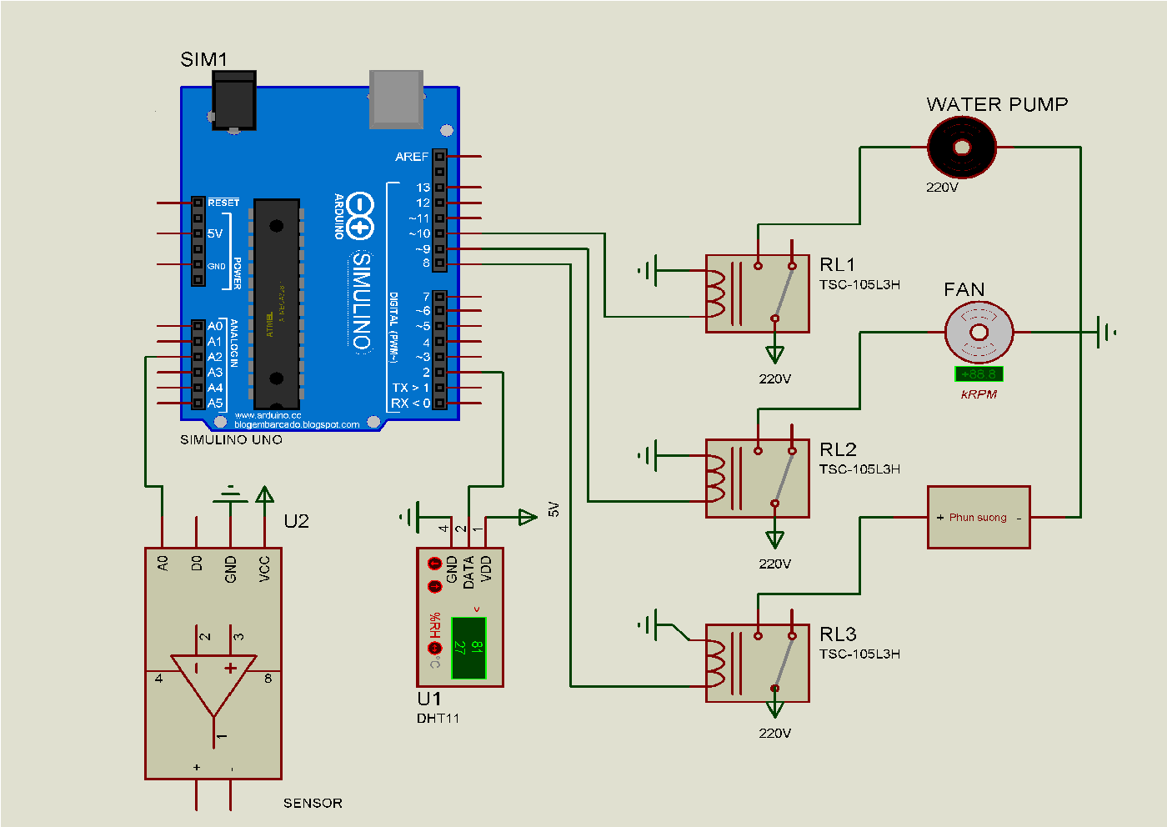

*Hình 1.1: Sơ đồ mạch phần cứng (1)*

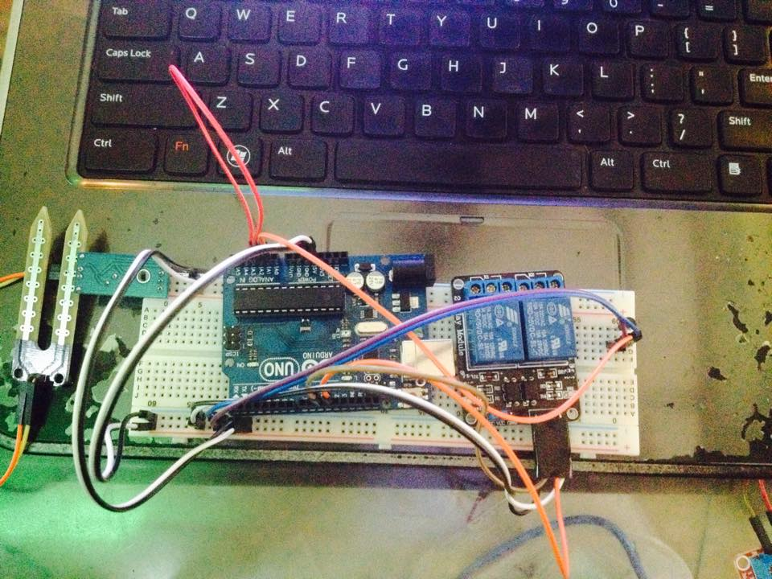

*Hình 1.2. Sơ đồ mạch phần cứng (2)*

1. ***Sơ đồ khối phần cứng***

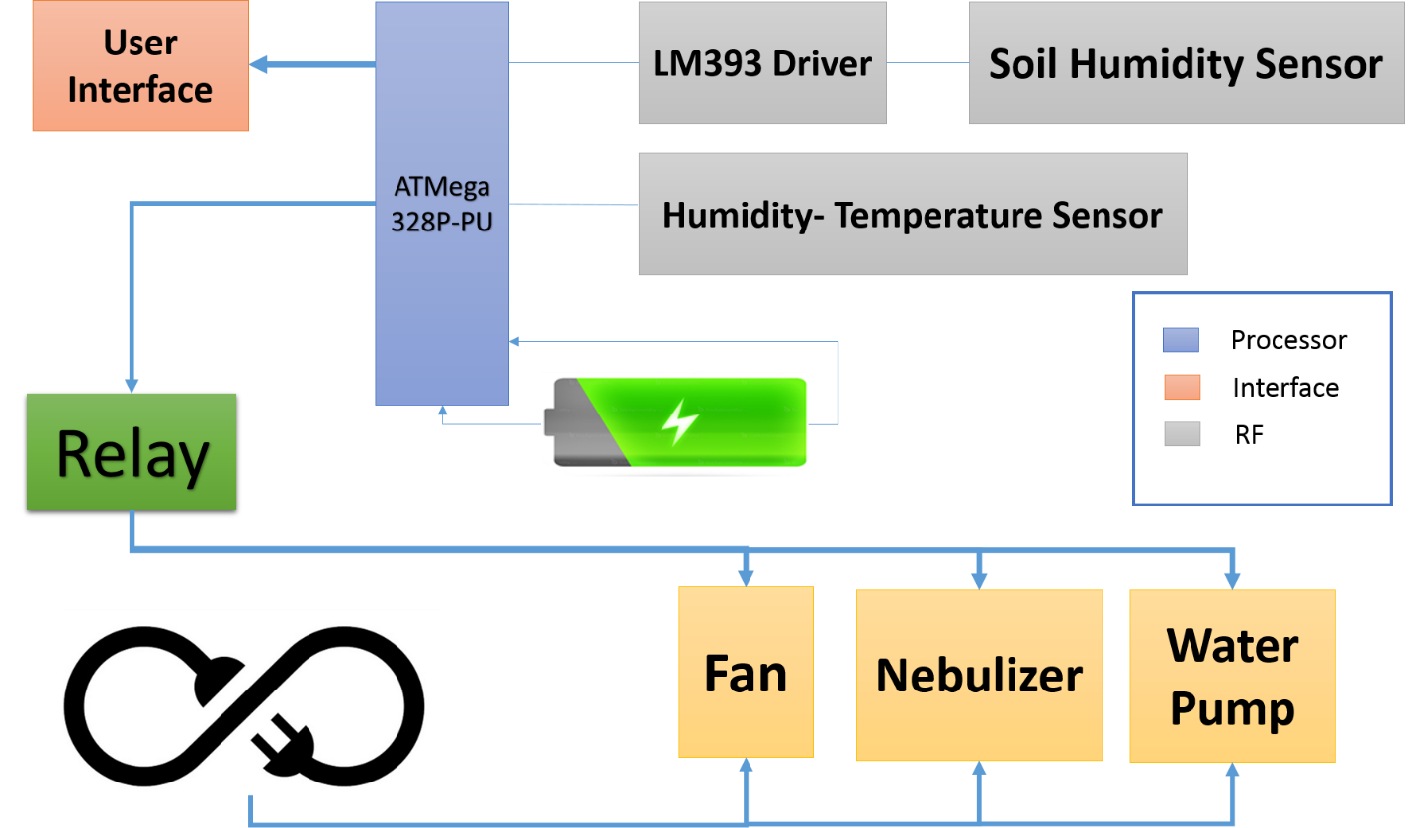

*Hình 2: Sơ đồ khối phần cứng*

1. ***Giải thuật xử lý của phần mềm***.

­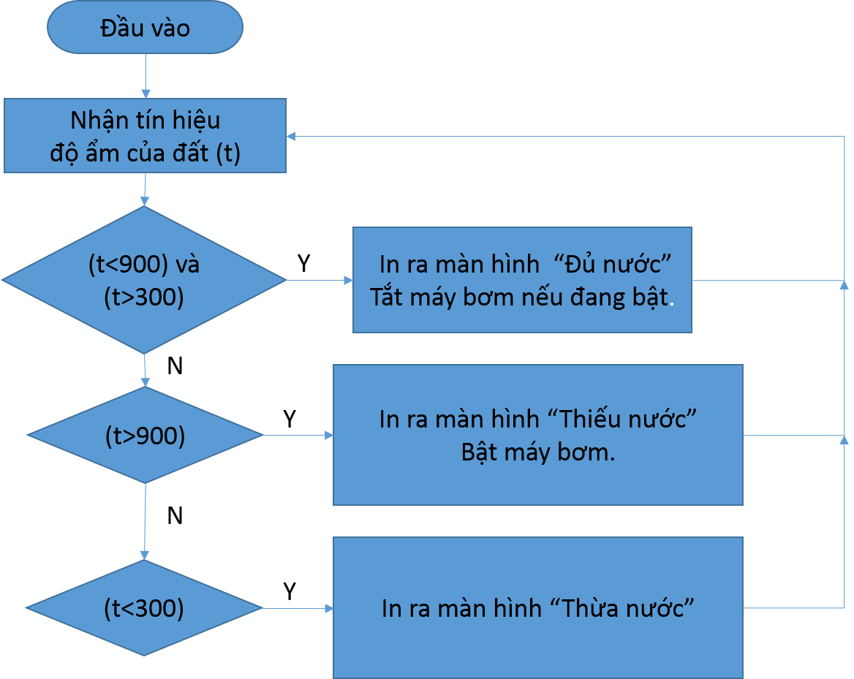

*Hình 3.1: Sơ đồ giải thuật xử lý phần mềm (1)*

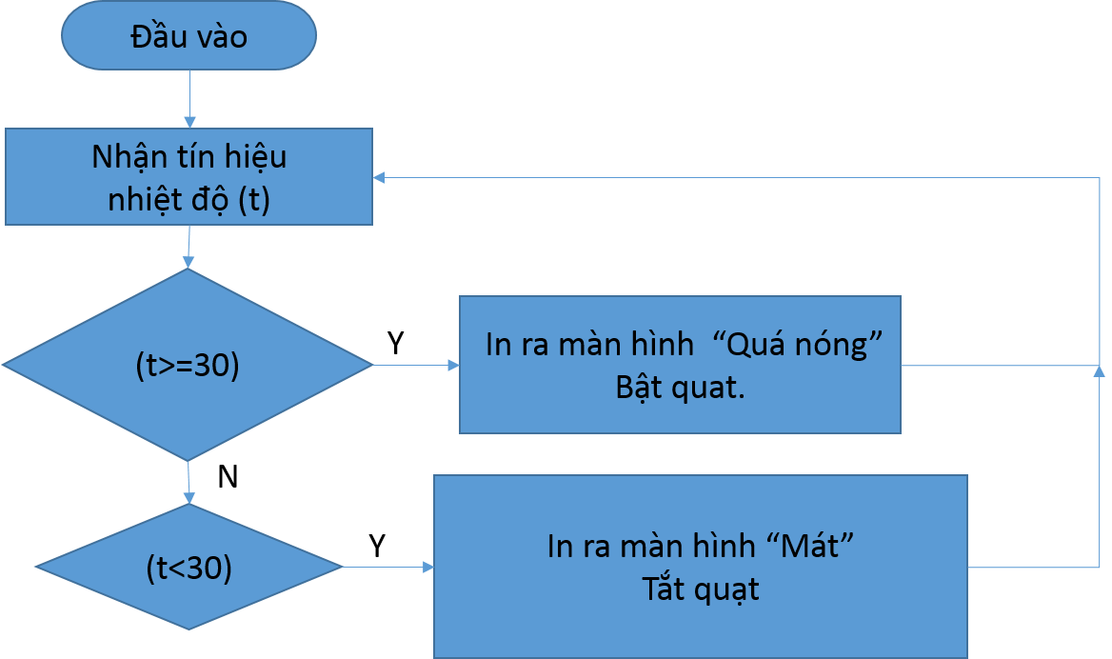

*Hình 3.2: Sơ đồ giải thuật xử lý phần mềm (2)*

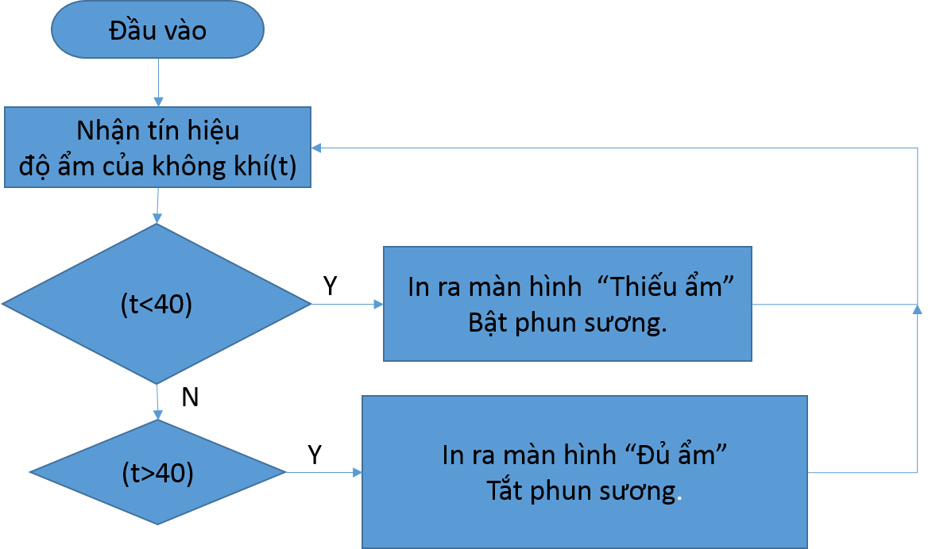

*Hình 3.3: Sơ đồ giải thuật xử lý phần mềm (3)*

1. ***Thiết kế giao tiếp***

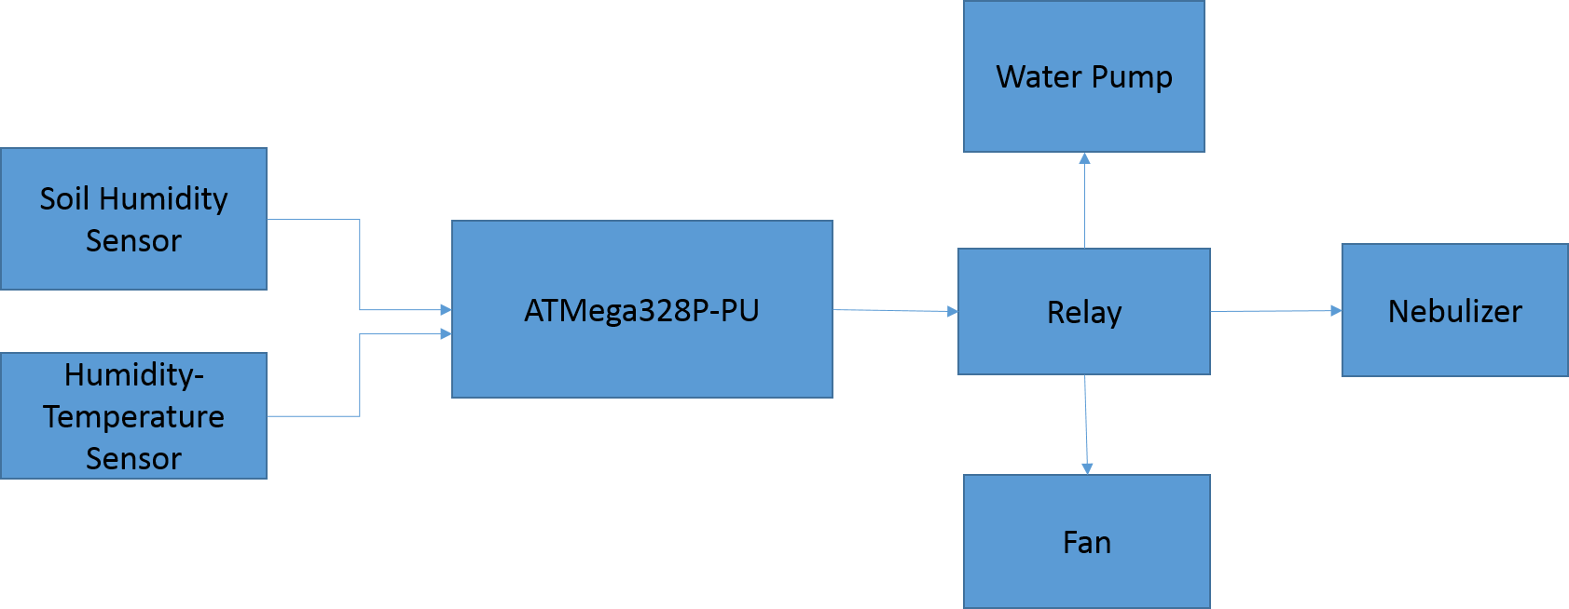

*Hình 4: Sơ đồ thiết kế giao tiếp*

**CHƯƠNG IV:    TÍCH HỢP VÀ KIỂM THỬ**

1. ***Tích hợp phần cứng***

**Sử dụng vi xử lý ATMega328P-PU.**

* Chức năng nhận tín hiệu từ cảm biến nhiệt độ –độ ẩm hông khí DHT11 và mô-đun cảm biến độ ẩm đất.
* Chức năng bật/ tắt quạt và hiển thị nhiệt độ lên LCD.
* Chức năng bật/ tắt máy bơm và hiển thị độ ẩm lên LCD.
* Chức năng bật/ tắt máy phun sương và hiển thị lên LCD

1. ***Tích hợp phần mềm.***

* Không sử dụng hệ điều hành ( OS ).
* Cài đặt chương trình nhận tín hiệu đầu vào qua các cảm biến, từ đó xử lý và thực hiện chức năng
  + - * + Điều khiển bật/ tắt quạt thông qua relay.
        + Điều khiển bật/ tắt máy bơm thông qua relay.
        + Điều khiển bật/ tắt máy phun sương thông qua relay.

1. ***Kiểm thử phần cứng***

.

* Kiểm tra các chân của Arduino uno có hoạt động bình thường hay không, đặc biệt là các chân A1, A2,D1-D13,chân power 5V, chân Vout,GND
* Kiểm tra các chân của cảm biến nhiệt độ –độ ẩm không khí DHT11 ( VCC,DATA,GND)
* Kiểm tra các chân của module cảm biến độ ẩm đất.

1. ***Kiểm thử phần mềm***

Kiểm tra các hàm xử lý nhiệt độ,độ ẩm không khí độ ẩm đất.

1. ***Kiểm thử kết hợp cả phần cứng và phần mềm.***

* Kiểm tra dữ liệu cảm biến trả về có chính xác hay không.
* Kiểm tra hệ thống có tự động điều khiển bật/ tắt quạt,máy bơm, phun sương có đúng với nguyên lý hoạt động không.

KẾT LUẬN VÀ HƯỚNG PHÁT TRIỂN CỦA ĐỀ TÀI.

Đề tài bước đầu đã mô phỏng được một hệ thống chăm sóc cây tự động.

Hướng phát triển tương lai của đề tài là một hệ thống chăm sóc cây trồng toàn diện về các điều kiện môi trường như nhiệt độ, độ ẩm, độ ẩm đất, dinh dưỡng, ánh sáng để có thể ứng dụng công nghệ vào nông nghiệp một cách tốt nhất và có hiệu quả.

**DANH MỤC TÀI LIỆU THAM KHẢO**

[1]. Tài liệu hướng dẫn sử dụng Arduino – Khoa Viễn thông , Học viện Hàng không Việt Nam.

[2]. [www.arduino.cc](http://www.arduino.cc/)